学习主题： 在数的运算中寻找规律

（二）虫蚀算（2）

同学们，应对“虫蚀算”这个数学游戏，相信你们已经有了一些经验。通过寻找竖式中的“支离破碎”的重要信息，我们可以找出数字与数字之间的联系，通过推理、验证揭开“谜底”。“支离破碎”的重要信息有可能藏在某个数的首位或末位数字上，也有可能是相乘、相加后所得的结果，总之通过“支离破碎”的重要信息，我们要找到空缺的数位上最有可能的是哪些数字，我们也要像侦探“破案”那样进行推理，要认真分析算式中所包含的数量关系、运算关系，找出尽可能多的隐蔽条件，必要时采用举例的方法，尝试计算的方法进行“筛选”，逐步“淘汰”掉那些不符合算式的数字，最后验算一遍，看看自己的推导是否合理、正确。看了微课后，你一定有满满的收获！ 让我们继续一起来完成下面的学习任务。

**任务一：**请你解决下面的“虫蚀算”问题吧！别忘了验算哦！

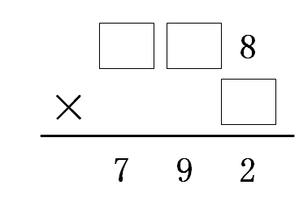 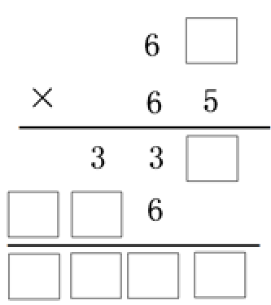

**任务二：**请你当小老师，创编一道乘法的“虫蚀算”，用你创编的“虫蚀算”考考你的同学、朋友和爸爸妈妈，看看他们能不能正确解答。

**任务三：**《电子计算器上的虫蚀算》

在电子计算器上通常会用电子数字来写0～9（如图1所示），图2是由电子数字组成的乘法算式，假如由于电量问题，有一些数字已经模糊不清。聪明的你能将图2的电子数字恢复吗？并将它写成横式： 。

 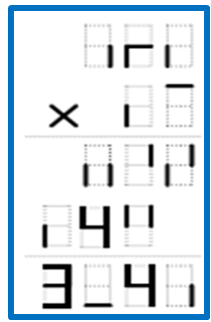

图1 图2

提示：任务三答案：120×27=3240

**拓展资源：**

同学们，你们知道在我们的邻国日本，每年都会举办“虫蚀算”大赛（日语中写的是“虫食算”）。很多“虫蚀算”爱好者都会来参加比赛，他们中间既有中小学生，也有上班族，只要喜欢运算推理的数学爱好者都可以来参加比赛。比赛的形式有竞速赛，也有难度赛，难度赛又分为小町虫食算、多重虫蚀算和完全虫蚀算不同等级。下面这个问题就是2006年举办的“虫蚀算”大赛上的一个问题。你也可以试着解决一下！

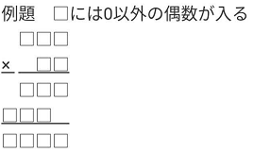

（题干中的日文翻译过来就是：方框中只可填写除“0”以外的双数）